## - Cách tạo mới project:

Vào Project -> New -> Chọn dòng PLC và mã PLC

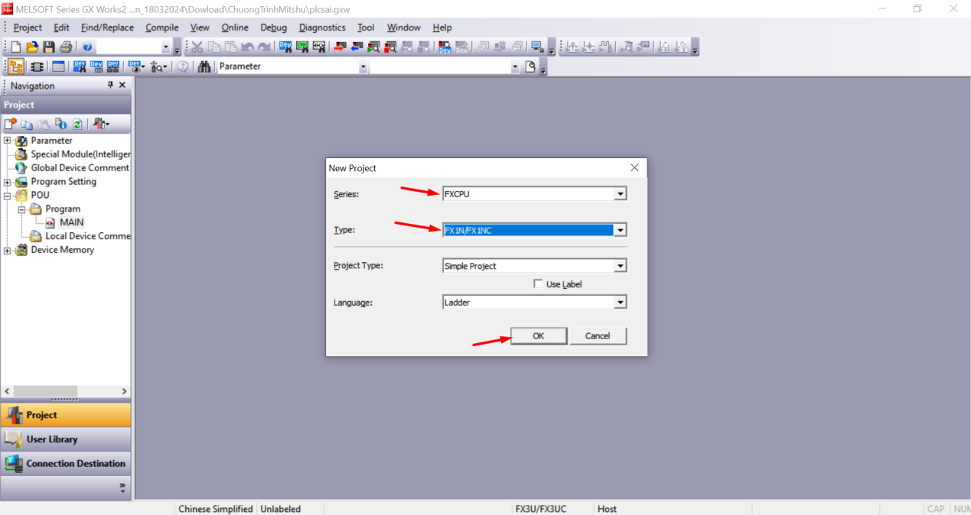

Tiến hành viết chương trình

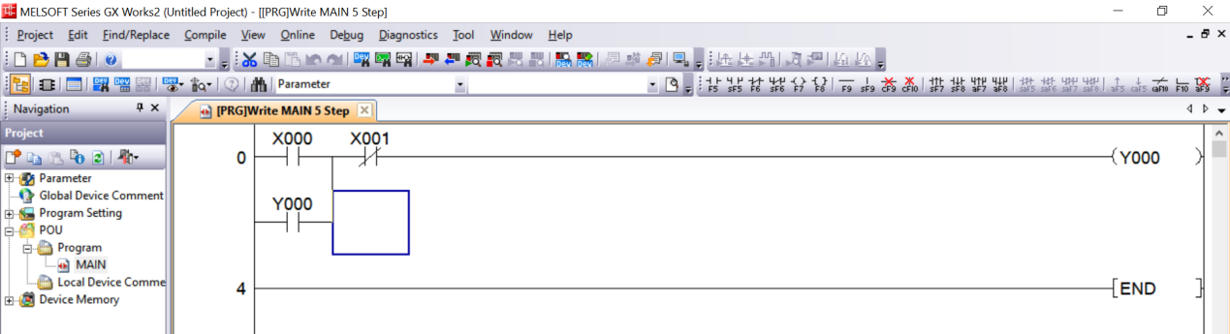

Sau khi viết chương trình xong Vào Compile -> Build để chương trình được lưu lại

## - Cách kết nối giữa PLC và máy tính

Để dowload hoặc upload chương trình PLC ta cần cắm cáp lập trình kết nối PLC và máy tính

Sau đó cần kiểm tra xem cáp đã kết nối với máy tính hay chưa

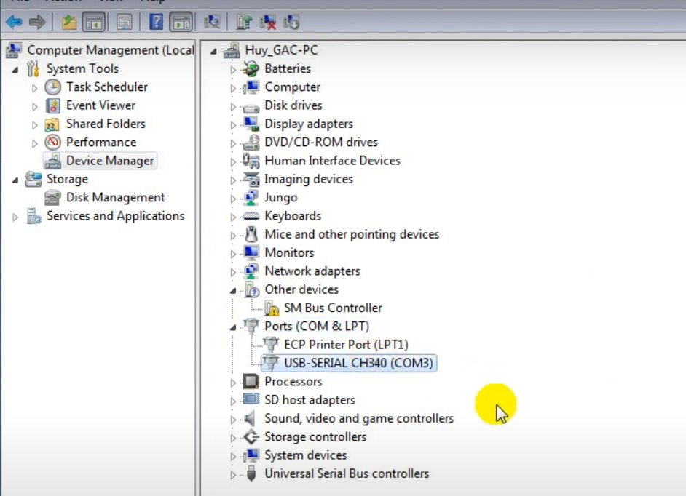

Sau đó vào kiểm tra trên phần mềm xem đã đúng COM chưa và nhấn Connection Test, nếu đúng sẽ thông báo kết nối thành công

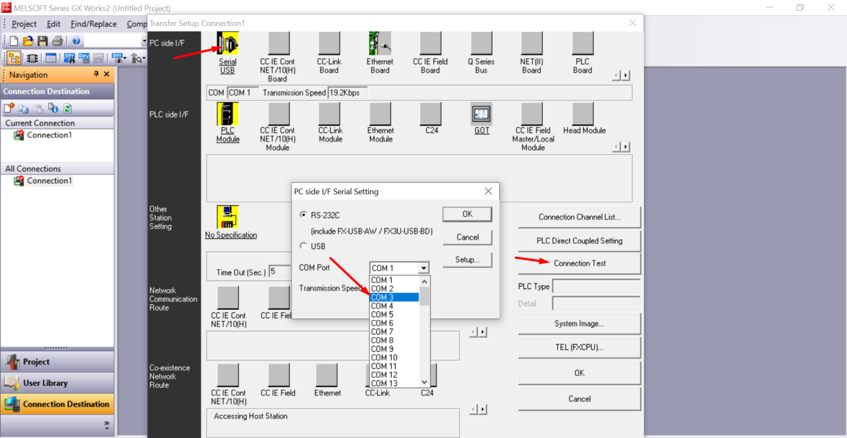

- Kết nối thành công

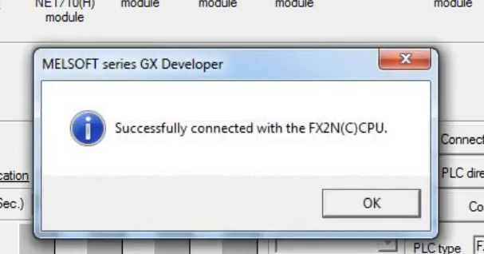

## - Cách Dowload chương trình xuống PLC

Vào Online -> Write to PLC…

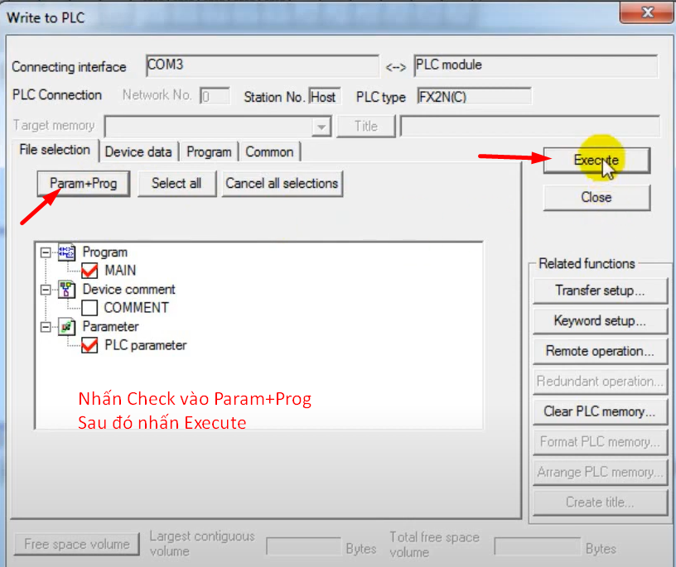

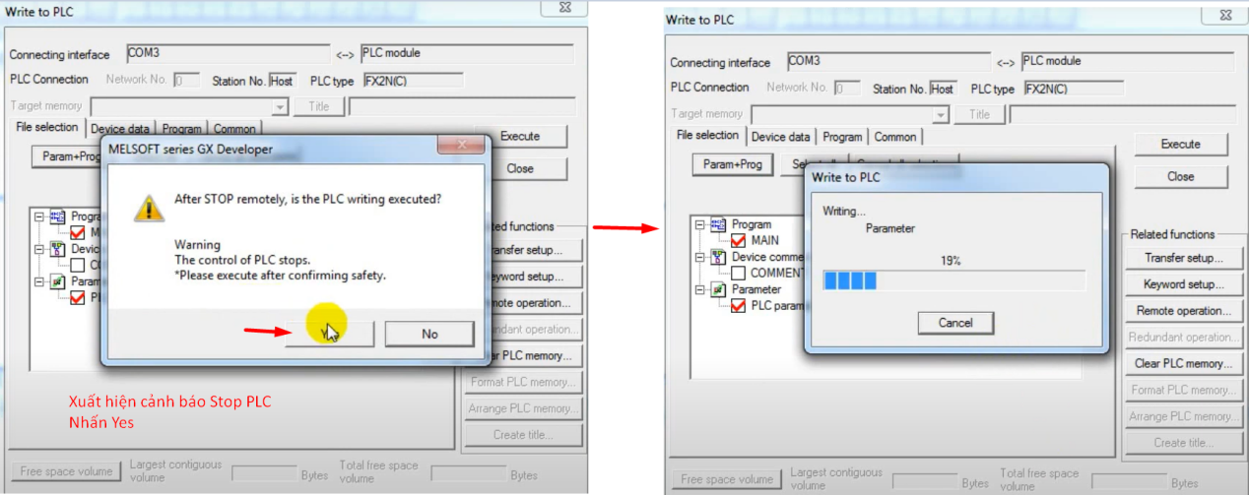

## - Cách Upload chương trình từ PLC lên máy tính:

Vào Online -> Read from PLC…

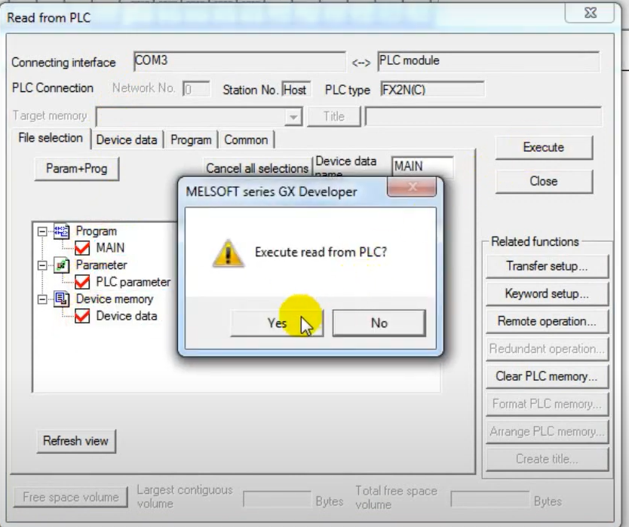

## - Cách đấu nối PLC khi ngõ ra là chân COM

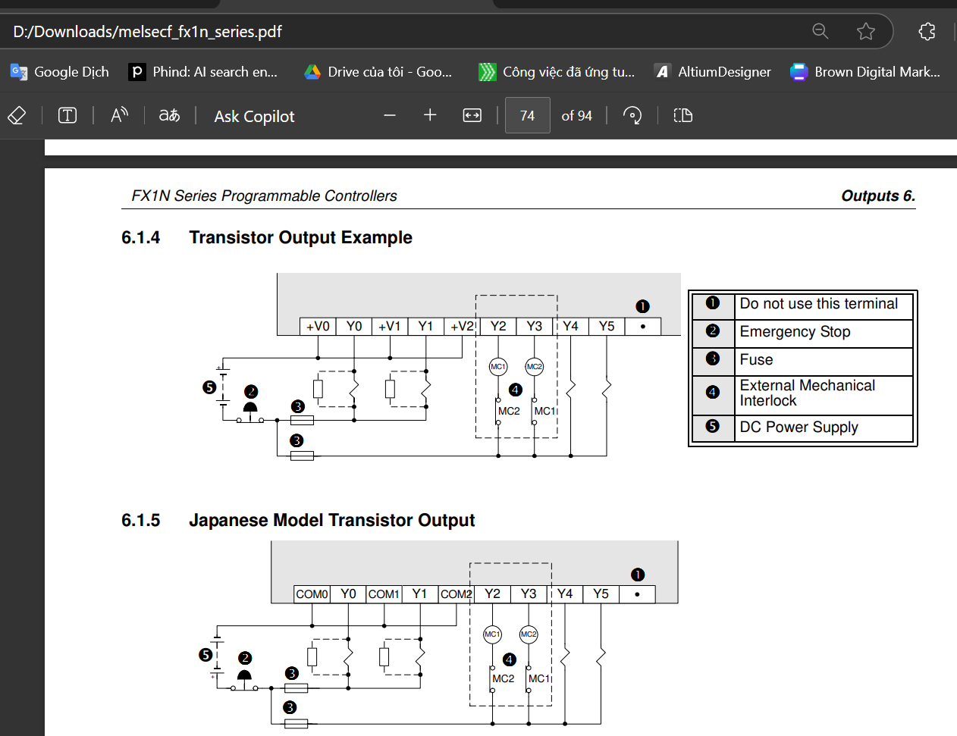

## - Cách Reset PLC về mặc định

### ****Bước 1:** Khởi động phần mềm lập trình GX Developer trên máy tính**

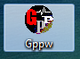

### ****Bước 2:** Vào New -> Chọn New Project-> Chọn đúng loại PLC muốn Reset**

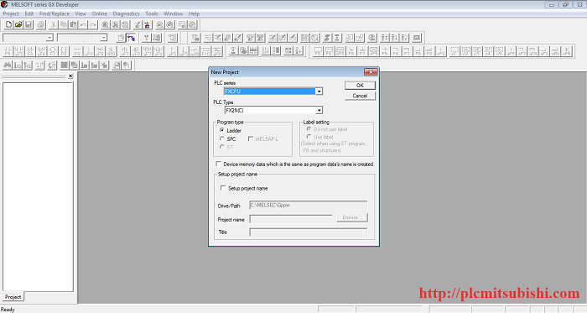

### ****Bước 3:** Vào Online -> Transfer setup -> Thiết lập kết nối -> Nhấn Connection test để kiểm tra**

(Tham khảo thêm ở bài viết Hướng dẫn kết nối PLC Mitsubishi và máy tính)

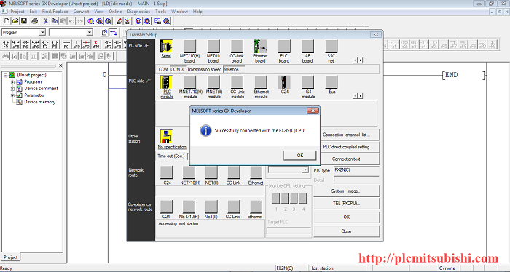

### ****Bước 4:** Vào Online-> Chọn Clear PLC memory**

### ****Bước 5:** Tại giao diện Clear PLC memory-> Tích chọn loại dữ liệu cần reset, bao gồm:**

+ Bộ nhớ PLC

+ Bộ nhớ dữ liệu

+ Bộ nhớ BIT

Nhấn Execution để tiến hành reset

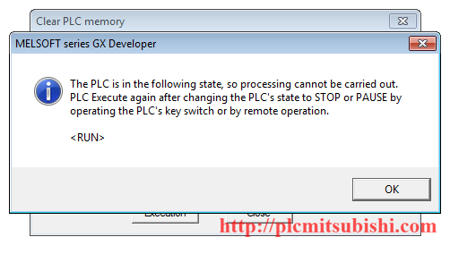

Khởi động lại nguồn PLC để hoàn thành.